經濟部工業局
紡織節能環保服務團－減碳大躍進
染色機熱能多段式回收技術輔導暨染整廠自動化整體解決方案－示範觀摩會

由經濟部工業局主導，紡織產業綜合研究所執行，結合民間技術業者成立之「染整節能減碳技術服務團」，提供紡織業之染整設備、藥劑及相關製程的節能減碳技術服務。
染整廠節能整廠技術97~98紡織所與相關設備合作，開創定型機節能技術，歷經此階段實做生產，經濟效益成果每年每部定型機約略節省144公秉之重油使用量，減少二氧化碳排放量約425公噸。
今年度本所持續輔導染整業建立節能減碳技術，以染色機之節能技術規劃，應用染色機中央控制技術，充分運用染色機中、高溫溫廢熱水回收再利用技術；並收集淺色系水洗加溢流水洗低污染廢水，回收再利用，降低染色機水量耗用並減少廢水排放量。初期經濟效益成果每年每部染色機約略節省228.9公秉之重油使用量，節省389萬元重油支出，減少二氧化碳排放量約675公噸，預計1.7年即可回收。
本次示範觀摩會活動包含：「染色機熱能多段式回收技術開發」、「染整廠自動化整體解決方案說明」以及「分組現場機台示範觀摩」。紡織所將提供染色機熱能多段式回收技術開發之相關資訊；流亞科技有限公司將針對染整廠自動化整體解決方案進行說明，內容包含強盛染整股份有限公司之系統整合與實際運轉近一年的成果（整合ERP系統、化驗室、染色機中央控制、染料劑量溶解輸送、助劑自動劑量輸送等系統），並於現場機台示範觀摩活動中做進一步的說明。歡迎蒞臨指教！
敬邀 染整同業！共襄盛舉！
- 活動時間：99年12月23日（星期四）
- 地點：強盛染整股份有限公司大園廠（桃園縣大園鄉大工路126號）（請見附件地圖）
- 聯絡方式：(05) 551-9899分機5104蔡德柔 (紡織產業綜合研究所雲林分部)
- 報名方式：即日起將報名表傳真至紡織產業綜合研究所雲林分部
- 報名傳真專線：(05) 551-8500
- 參加對象：紡織染整相關業者
- 費用：免費（供應午餐）
活動議程表 (99年12月23日)
時 間 | 議 程 | 主講者/職稱/任職機關
09:00～09:30 | 報到/領取資料
09:30～09:35 | 主持人致詞 | 林峰標/主任/紡織產業綜合研究所
09:35～09:45 | 貴賓致詞 | 長官/經濟部工業局  呂芳福/總經理/強盛染整股份有限公司
09:45～10:45 | 主題一、染色機熱能多段式回收技術開發  主題二、染整廠自動化整體解決方案說明 | 王立人/工程師/紡織產業綜合研究所  胡守忠/經理/流亞科技有限公司
10:45～10:55 | 中場休息 | 咖啡時間
11:00～12:00 | 分組現場機台示範觀摩 | 王立人/工程師/紡織產業綜合研究所  胡守忠/經理/流亞科技有限公司
12:00～ | Q & A  午餐 | 林峰標/紡織產業綜合研究所  陳偉仁/流亞科技有限公司

主辦單位：經濟部工業局
執行單位：紡織產業綜合研究所、強盛染整股份有限公司、流亞科技有限公司
協辦單位：棉布印染整理工業同業公會、絲綢印染整理工業同業公會
99年12月23日
染色機熱能多段式回收技術輔導暨染整廠自動化整體解決方案－示範觀摩會
-------------------------------------------------------報名表-----------------------------------------------------------

公司名稱
聯絡地址
參加者姓名 | 部門/職稱 | 聯絡電話 | Email | 午餐
 |  | 日：  手機： |  | 葷食  素食
 |  | 日：  手機： |  | 葷食  素食
 |  | 日：  手機： |  | 葷食  素食
 |  | 日：  手機： |  | 葷食  素食
 |  | 日：  手機： |  | 葷食  素食
 |  | 日：  手機： |  | 葷食  素食
 |  | 日：  手機： |  | 葷食  素食
※本表若不敷使用，請影印填寫

感謝您的協助
請填寫後將本頁於99/12/21前傳真05-551-8500蔡德柔小姐
- 交通方式
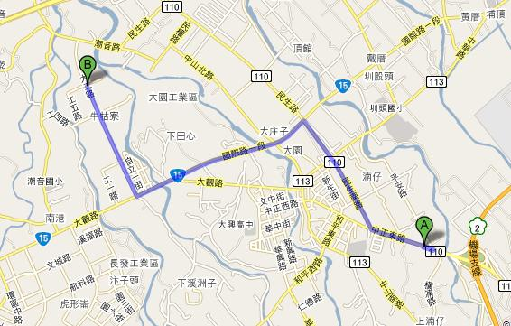
強盛染整
大園交流道

